I. TRẮC NGHIỆM KHÁCH QUAN: (3,0 điểm)
Hãy chọn đáp án đúng nhất trong các đáp án sau:
Câu 1. (NB) Phân số bằng:
A. | B. | C. | D.
Câu 2 (TH). Chọn kết quả đúng:
A. < | B. > | C. > | D. >
Cho biểu đồ thể hiện số trẻ sinh ra trong ba ngày đầu năm 2020, trả lời các câu hỏi 3 và 4
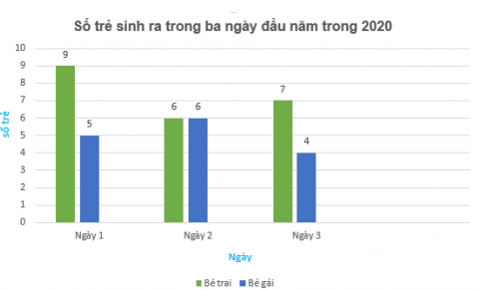
Câu 3: (TH) Khẳng định nào sau đây đúng:
A. Số trẻ em sinh ra ngày mùng 2 là nhiều nhất.
B. Số bé gái sinh ra nhiều hơn số bé trai.
C. Số bé trai sinh ra ngày mùng 1 nhiều hơn số bé trai sinh ra ngày mùng 2.
D. Số bé gái sinh ra ngày mùng 3 nhiều hơn số bé gái sinh ra ngày mùng 2.
Câu 4: (TH) Tổng số bé trai sinh ra trong 3 ngày đầu năm là:
A. 22 B. 15 C. 11 D. 37
Cho biểu đồ tranh thể hiện số cây hoa trồng trong vườn của nhà bốn bạn Mai; Lan; Huy; An, trả lời câu hỏi 5, 6
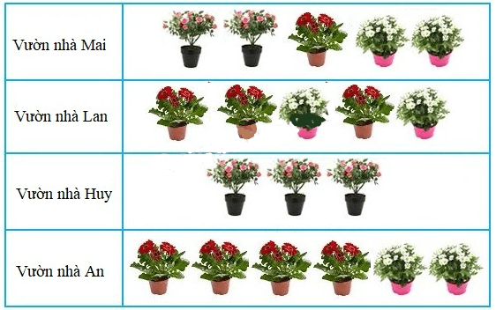
Câu 5: (TH) Tìm khẳng định đúng trong các khẳng định sau:
A. Nhà An trồng nhiều hoa nhất.
B. Nhà Lan trồng ít hoa nhất.
C. Nhà Lan và nhà An trồng số hoa bằng nhau.
D. Tổng số hoa nhà Lan và Mai trồng được bằng tổng số hoa nhà Huy và An trồng được.
Câu 6: (TH) Tổng số cây nhà An và Mai hơn nhà bạn Huy bao nhiêu cây?
- 7 B. 8 C. 9 D. 10
Câu 7: (NB) Bạn Nam chọn một ngày trong tuần để đi đá bóng. Có tất cả bao nhiêu kết quả có thể xảy ra?
A. 5 B. 6 C. 7 D. 8
Câu 8: (TH) Tung một đồng xu 8 lần liên tiếp, bạn Hoa có kết quả thống kê như sau:
Lần tung | Kết quả tung | Lần tung | Kết quả tung
1 | Xuất hiện mặt N | 5 | Xuất hiện mặt S
2 | Xuất hiện mặt N | 6 | Xuất hiện mặt N
3 | Xuất hiện mặt S | 7 | Xuất hiện mặt N
4 | Xuất hiện mặt N | 8 | Xuất hiện mặt S
Số lần xuất hiện mặt N và mặt S lần lượt là:
A. 2 và 6 B. 3 và 5 C. 4 và 2 D. 5 và 3
Câu 9: (NB) Cho hình 1, chọn khẳng định đúng:

A. A m | B. B m, C m | C. A m, C m. | D. B m, A m
Câu 10 (NB). Chọn câu đúng
A. Nếu ba điểm cùng thuộc một đường thẳng thì ba điểm đó không thẳng hàng
B. Nếu ba điểm không cùng thuộc một đường thẳng thì ba điểm đó thẳng hàng
C. Nếu ba điểm cùng thuộc một đường thẳng thì ba điểm đó thẳng hàng
D. Cả ba đáp án trên đều sai
Câu 11 (NB). Cho hình vẽ bên. Hình biểu diễn điểm M là trung điểm của đoạn thẳng AB là:
A. Hình 3 B. Hình 2 và Hình 3
C. Hình 1 và Hình 4 D. Hình 1 và Hình 3
Câu 12 (NB): Hình nào sau đây vẽ đoạn thẳng ?
A.Hình . B. Hình 3. C. Hình . D. Hình .
II. TỰ LUẬN : (7,0 điểm)
Câu 1: (TH) (1,0 điểm):
a) Sắp xếp dãy phân số theo thứ tự tăng dần.
b) So sánh và
Câu 2: (VD) (1,0 điểm): Thực hiện phép tính (Tính hợp lí nếu có thể)
a) | b)
Câu 3: (TH – VD) (1,5 điểm) Biểu đồ ở Hình 9 thống kê khối lượng thịt lợn và thịt bò bán được của một siêu thị trong các tháng 10, 11 và 12 của năm 2019.
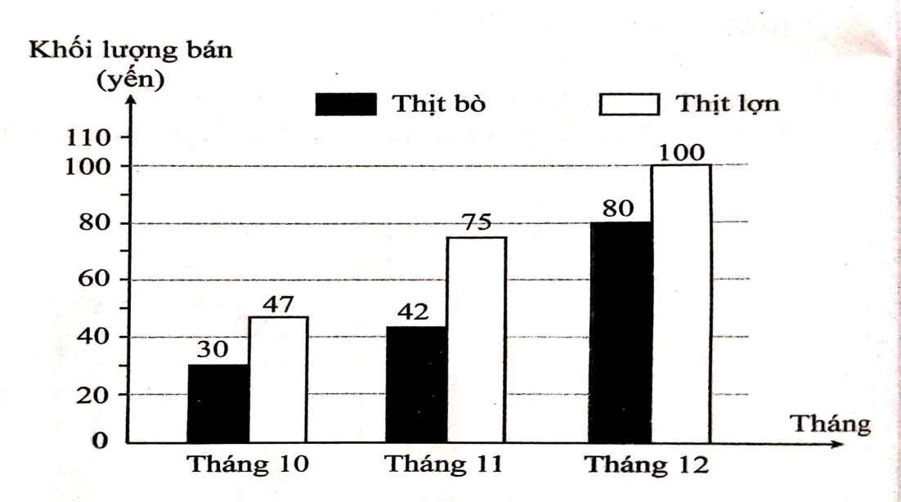
a) (TH) Sắp xếp khối lượng thịt lợn và thịt bò mà siêu thị bán được trong các tháng 10, 11 và 12 theo thứ tự giảm dần.
b) (VD) Tổng khối lượng thịt (lợn và bò) đã bán trong tháng 12 hơn tổng khối lượng thịt (lợn và bò) bán được trong tháng 11 là bao nhiêu ki-lô-gam? Nếu 20 năm sau, em có một trang trại cung cấp thịt (lợn và bò) cho các siêu thị thì em chọn thời điểm nào để có thể bán được nhiều thịt trong năm?
Câu 4: (VDC) (0,5 điểm) Chứng minh là phân số tối giản.
Câu 5: (VD) (0,5 điểm) Nếu tung một đồng xu 12 lần liên tiếp, có 5 lần xuất hiện mặt N thì xác suất thực nghiệm xuất hiện mặt S bằng bao nhiêu?
Câu 6: (NB) (1,0 điểm) Bạn Mai thu thập cân nặng của các bạn trong tổ 1 lớp 6A, được bảng sau:
Tên | Cân nặng (kg)
Hoa | 34
Lan | 32
Mạnh | 28
Quân | 32
Châu | 33
Minh | 11
Hiếu | 29
Hưng | 30
a) Nêu đối tượng thống kê và tiêu chí thống kê?
b) Dãy số bạn Mai thu thập được trong bảng có hợp lí không? Vì sao?
Câu 7: (NB) (0,5 điểm): Quan sát hình vẽ và trả lời câu hỏi sau:
- Kể tên các điểm thuộc đường thẳng a;
- Điểm nào thuộc cả hai đường thẳng a và b.

Câu 8: (NB) (1,0 điểm) Vẽ đoạn AB = 6cm. Lấy điểm M thuộc AB sao cho MB = 3cm. Tính độ dài đoạn MA và cho biết M có phải là trung điểm của AB không?

ĐÁP ÁN VÀ BIỂU ĐIỂM
- TRẮC NGHIỆM: Mỗi câu đúng được 0,25 điểm
Câu | 1 | 2 | 3 | 4 | 5 | 6 | 7 | 8 | 9 | 10 | 11 | 12
Đáp án | B | A | C | A | A | B | C | D | B | C | D | B
- TỰ LUẬN
Câu | Nội dung | Biểu điểm
1a | + Vì 2 < 4 < 5 < 6  => | 0,25  0,25
1b | và  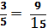  Vì 4 < 9 nên 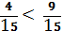  Vậy 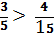 | 0,25  0,25
2a | = 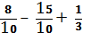= 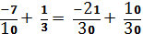 = 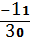 | 0,5
2b | 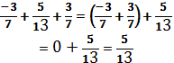 | 0,5
3a | Khối lượng thịt bò đã bán trong mỗi tháng lần lượt là: 30, 42, 80 (yến)  Khối lượng thịt lợn đã bán trong mỗi tháng lần lượt là: 47, 75, 100 (yến) | 0,25  0,25
3b | Tổng khối lượng thịt đã bán trong tháng 12 là: 80 + 100 = 180 (yến)  Tổng khối lượng thịt đã bán trong tháng 11 là: 42 + 75 = 117 (yến)  Khối lượng lượng thịt chênh lệch là: 180 – 117 = 63 (yến)  - Nếu 20 năm sau em có một trang trại cung cấp thịt cho các siêu thị thì em chọn cuối tháng 1, đầu tháng 2 để có thể bán được nhiều thịt nhất trong năm. Vì tháng 1 gần dịp Tết âm lịch, hầu như mọi nhà đều mua thịt để gói bánh, làm cơm để chuẩn bị cho ngày Tết. | 0,25  0,25  0,5
4 | Để chứng minh phân số tổi giản, ta chứng minh ƯCLN của tử số và mẫu số là  Gọi ƯCLN  với mọi  Vậy với mọi thì là phân số tối giản. | 0,25  0,25
5 | Số lần xuất hiện mặt S là: 12 – 5 = 7  Xác suất thực nghiệm xuất hiện mặt S là | 0,25  0,25
6a | Đối tượng thống kê: Các bạn trong tổ 1 lớp 6A  Tiêu chí thống kê: Cân nặng các bạn trong tổ | 0,25  0,25
6b | Dãy số không hợp lí vì có 1 bạn cân nặng 11 kí là không hợp lí. Vì 11 tuổi bạn không đủ sức khỏe học tập | 0,5
7a | Điểm C, O thuộc đường thẳng a | 0,25
7b | Điểm O thuộc đường thẳng a và b | 0,25
8 | Vẽ hình đúng  Vì M nằm giữa A và B nên AM + MB = AB  Hay AM = AB – MB = 6 – 3 = 3cm  Vì M thuộc AB và MA = MB nên M là trung điểm của AB | 0,25  0,25  0,25  0,25
Lưu ý: HS làm theo cách khác vẫn ghi điểm tối đa

